Nasdaq Copenhagen A/S 16. november 2020
Nikolaj Plads 6
1067 København K

Opdateret prospekt i Investeringsforeningen C WorldWide
Investeringsforeningen C WorldWide har i dag offentliggjort opdateret prospekt for foreningens afdeling Asien KL. Dette prospekt kan findes på foreningens hjemmeside www.cww.dk.

Prospektet er opdateret på følgende måde:

Emissionstillæg
Emissionstillæg for Afdeling Asien KL er nedsat fra 0,50% til nu at være 0,45%.

Med venlig hilsen
Investeringsforeningen C WorldWide

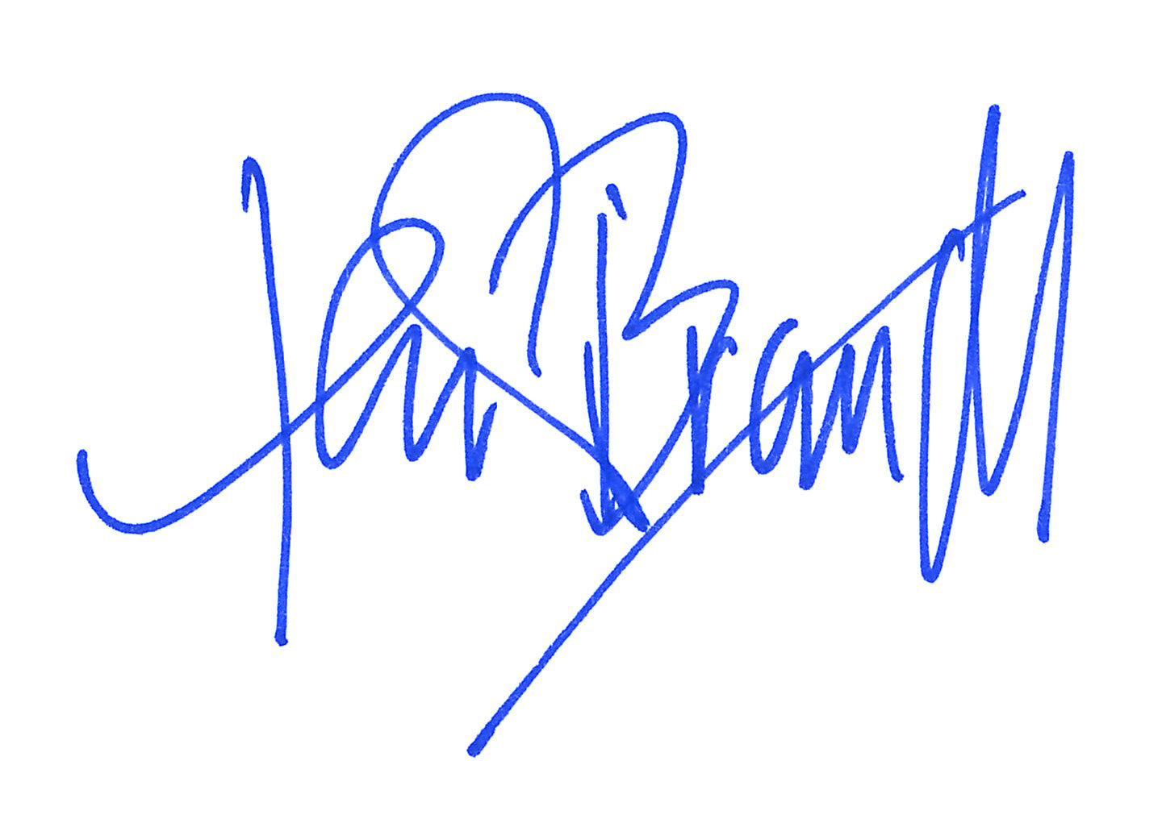
Henrik Brandt
Direktør

